№ в избир.  списке | ФАМИЛИЯ ИМЯ ОТЧЕСТВО | Телефон | эл. почта скайп | Место работы | Дата и Место рождения | Адрес
 | РСФСР
 | ОРЕНБУРГСКИЙ
179 | ГЕРАСИМЕНКО АНДРЕЙ ВЛАДИМИРОВИЧ  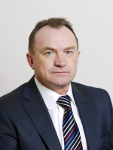 | Телефон: (3532) 78-62-02, (3532) 78-63-52, 77-33-20, 77-42-12,  Факс: (3532) 77-82-07, (3532) 77-42-12 | speaker01@gov.orb.ru | Депутат Законодательного Собрания Оренбургской области | 13 января 1961 года | 460015, Оренбургская область г Оренбург, Дом Советов
180 | ЖАРКОВ АЛЕКСАНДР НИКОЛАЕВИЧ  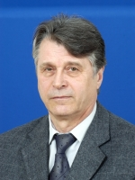 | Телефон: 78-68-45 | anj@mail.orb.ru | Заместитель председателя комитета по аграрно-промышленному комплексу, депутат, на постоянной профессиональной основе | Дата рождения: 11 ноября 1946 года | 460015, Оренбургская область г Оренбург, Дом Советов
181 | ПИЛЮГИН ВЛАДИМИР ВАСИЛЬЕВИЧ  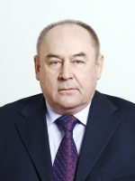 |  |  | Депутат,  Генеральный директор ОАО «Орскнефтеоргсинтез | Дата рождения: 3 августа 1952 года | 460015, Оренбургская область г Оренбург, Дом Советов
182 | СОЛЯНИК АЛЕКСАНДР ПЕТРОВИЧ  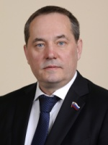 | Телефон: (3532) 78-61-51 |  | Депутат, Председатель комитета по собственности, природопользованию и строительству | 25 июня 1964 года | 460015, Оренбургская область г Оренбург, Дом Советов
183 | СТЕПАНОВ ВИТАЛИЙ НИКОЛАЕВИЧ  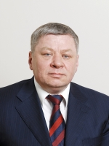 | (3532) 37-55-50, 78-63-62  Факс: (3532) 37-53-70 |  | Депутат Законодательного Собрания Оренбургской области | 4 мая 1961 года | 460015, Оренбургская область г Оренбург, Дом Советов

